**网上课程学习操作流程附件：**

电脑端平台使用流程

第一步：登录---- 在网页输入网址。

电脑端网址：<http://xjufe.jxjy.chaoxing.com>

**新疆财经大学继续教育学院网络教学平台**



第二步：输入学号（确保自己的学号输入正确），初始密码：身份证后六位，和验证码即可登录平台。

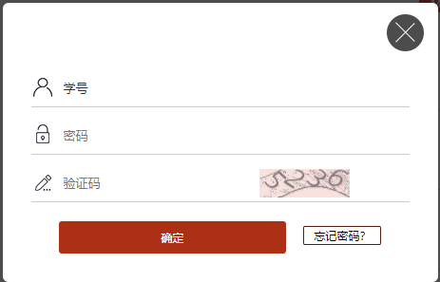

如首次使用学号登录后，需要到头像下的“账号管理”进行绑定手机号码，后续可以使用密码或者获取验证码登录即可。

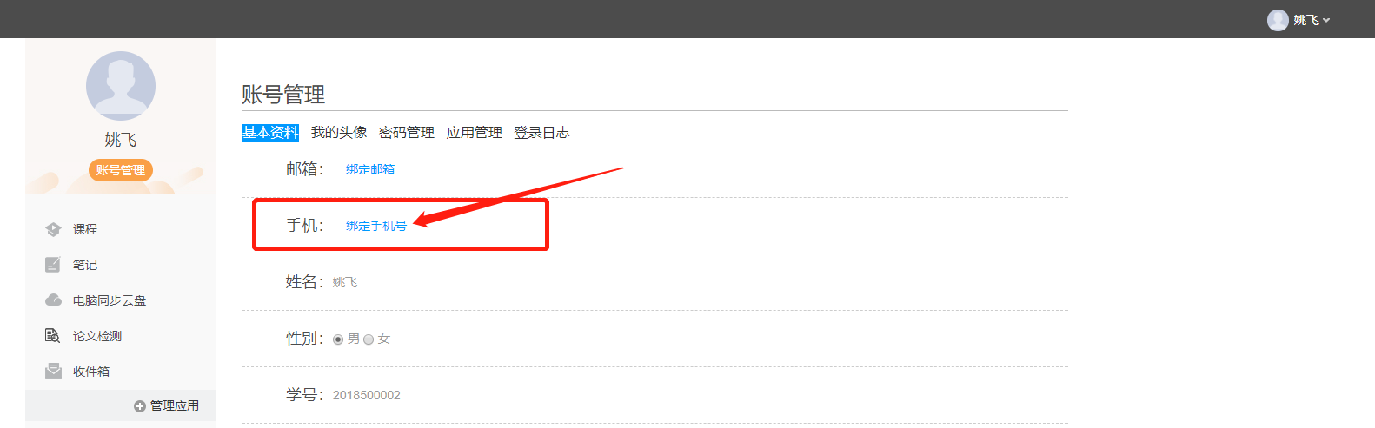

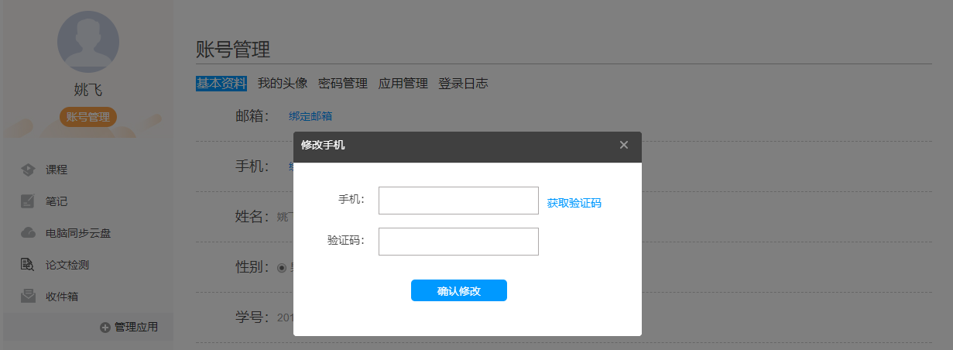

第三步：开始学习。

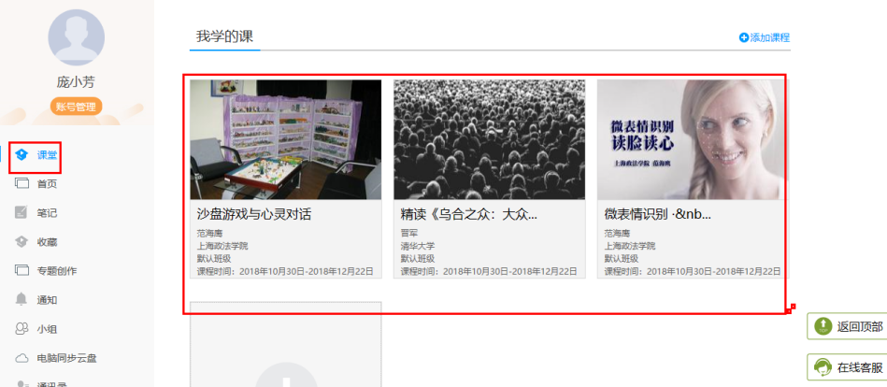

（1）进入课程，观看视频，完成任务点，视频不可快进和拖拽。

同时，课程配备了平时作业及章节测验。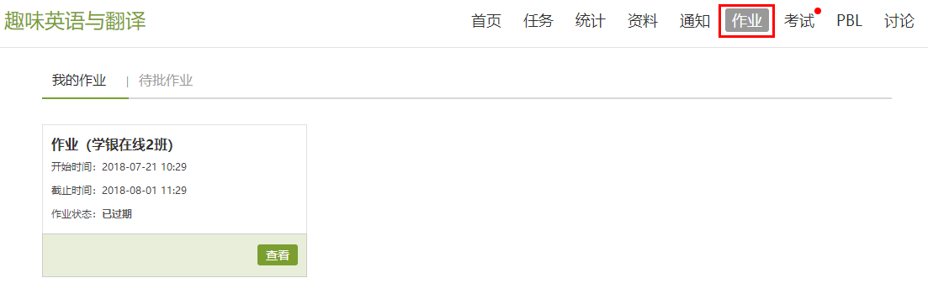

（2）考试

完成课程60%（含）以上，方可参加考试。百分比设置可由任课老师设置。

试卷随机组建，共可出不少于20套卷子，学生随机抽取，避免作弊。

试题主要由：单选题、多选题、判断题、简答题组成。学生考完试后，系统会自动判分。60分以上为及格，也可设置重考1次机会，系统会自动录取最高分数。手机端同步。

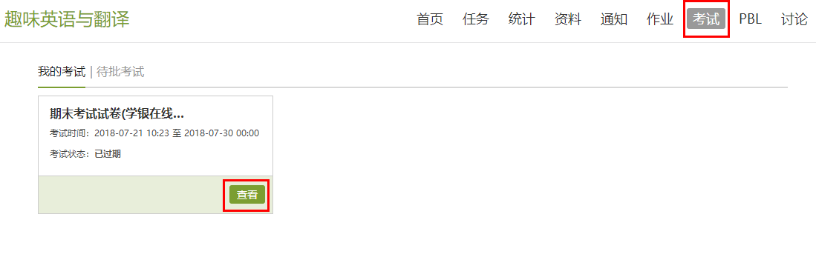

手机端平台使用流程



1. 扫描二维码下载学习通或在手机应用商店搜索学习通并下载即可。
2. 手机端注册，下载学习通打开登录注册界面。点击“新用户注册”如下图：

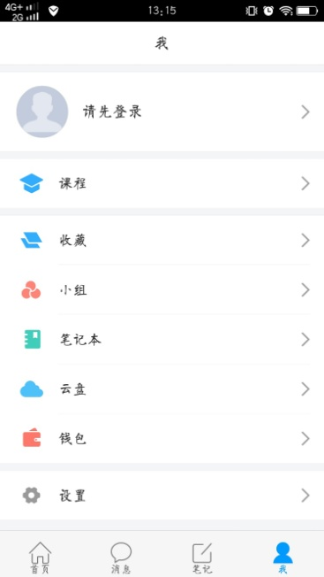 

新用户注册，使用手机号和动态获取验证码注册。如下图：



注册成功，使用手机号登录平台，在“我”里面点击个人信息如下图：

 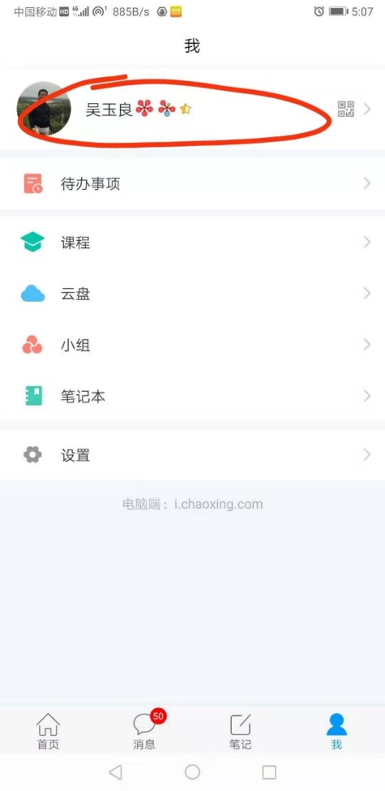

点击增加单位“+”绑定自己的单位“新疆财经大学继续教育学院”，如下图：

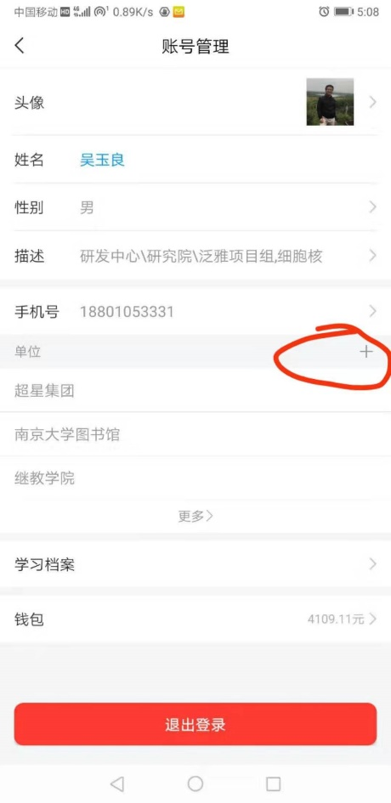 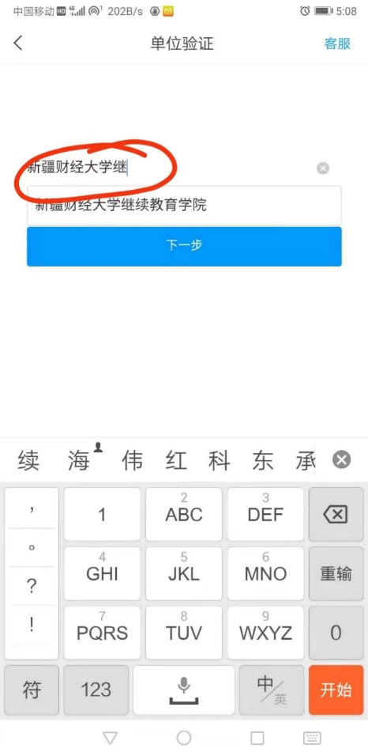

最后绑定自己学号，填入学号（一定要正确），点击确定，就可以进入学校首页进行学习。

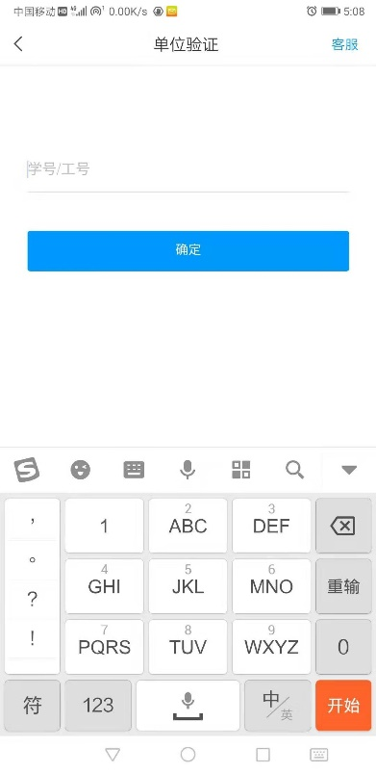

1. 登陆后“首页”点击自己的课程，进入“章节”就可以学习，如下图：

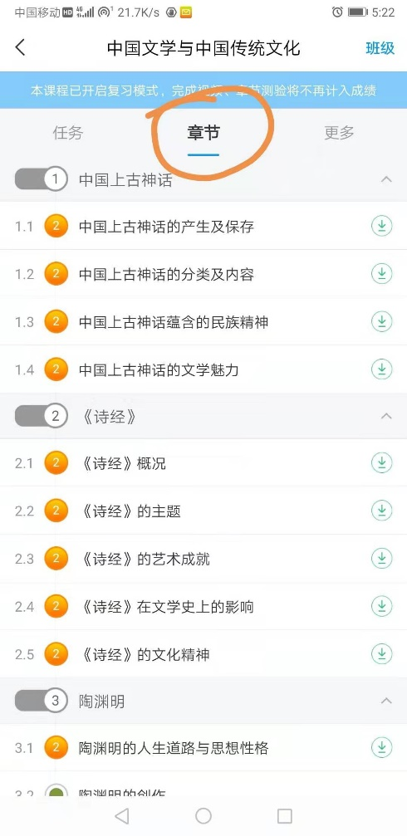

**注意事项：**

1.不能手机电脑同时登录，同时登录的按作弊处理。

2.不能使用其他人的手机号码或者学号注册绑定。

3.在观看视频时，注意不能拖动进度条和倍速播放。

4.登录的账号必须是学号和手机号绑定在一起的，并保存好密码。课程在个人学号下，未绑定好学号，无法看到课程，无法学习，不计学分。

5.在课程开放时间内完成学习任务。

6.考试时间。